с. ЧУМАКОВО УЧРЕДИТЕЛЬ
Куйбышевского р-на Администрация
Новосибирской области Чумаковского
сельсовета

Вестник № 305

06 сентября 2019

О ф и ц и а л ь н ы е д о к у м е н т ы

Ч у м а к о в с к о г о с е л ь с о в е т а

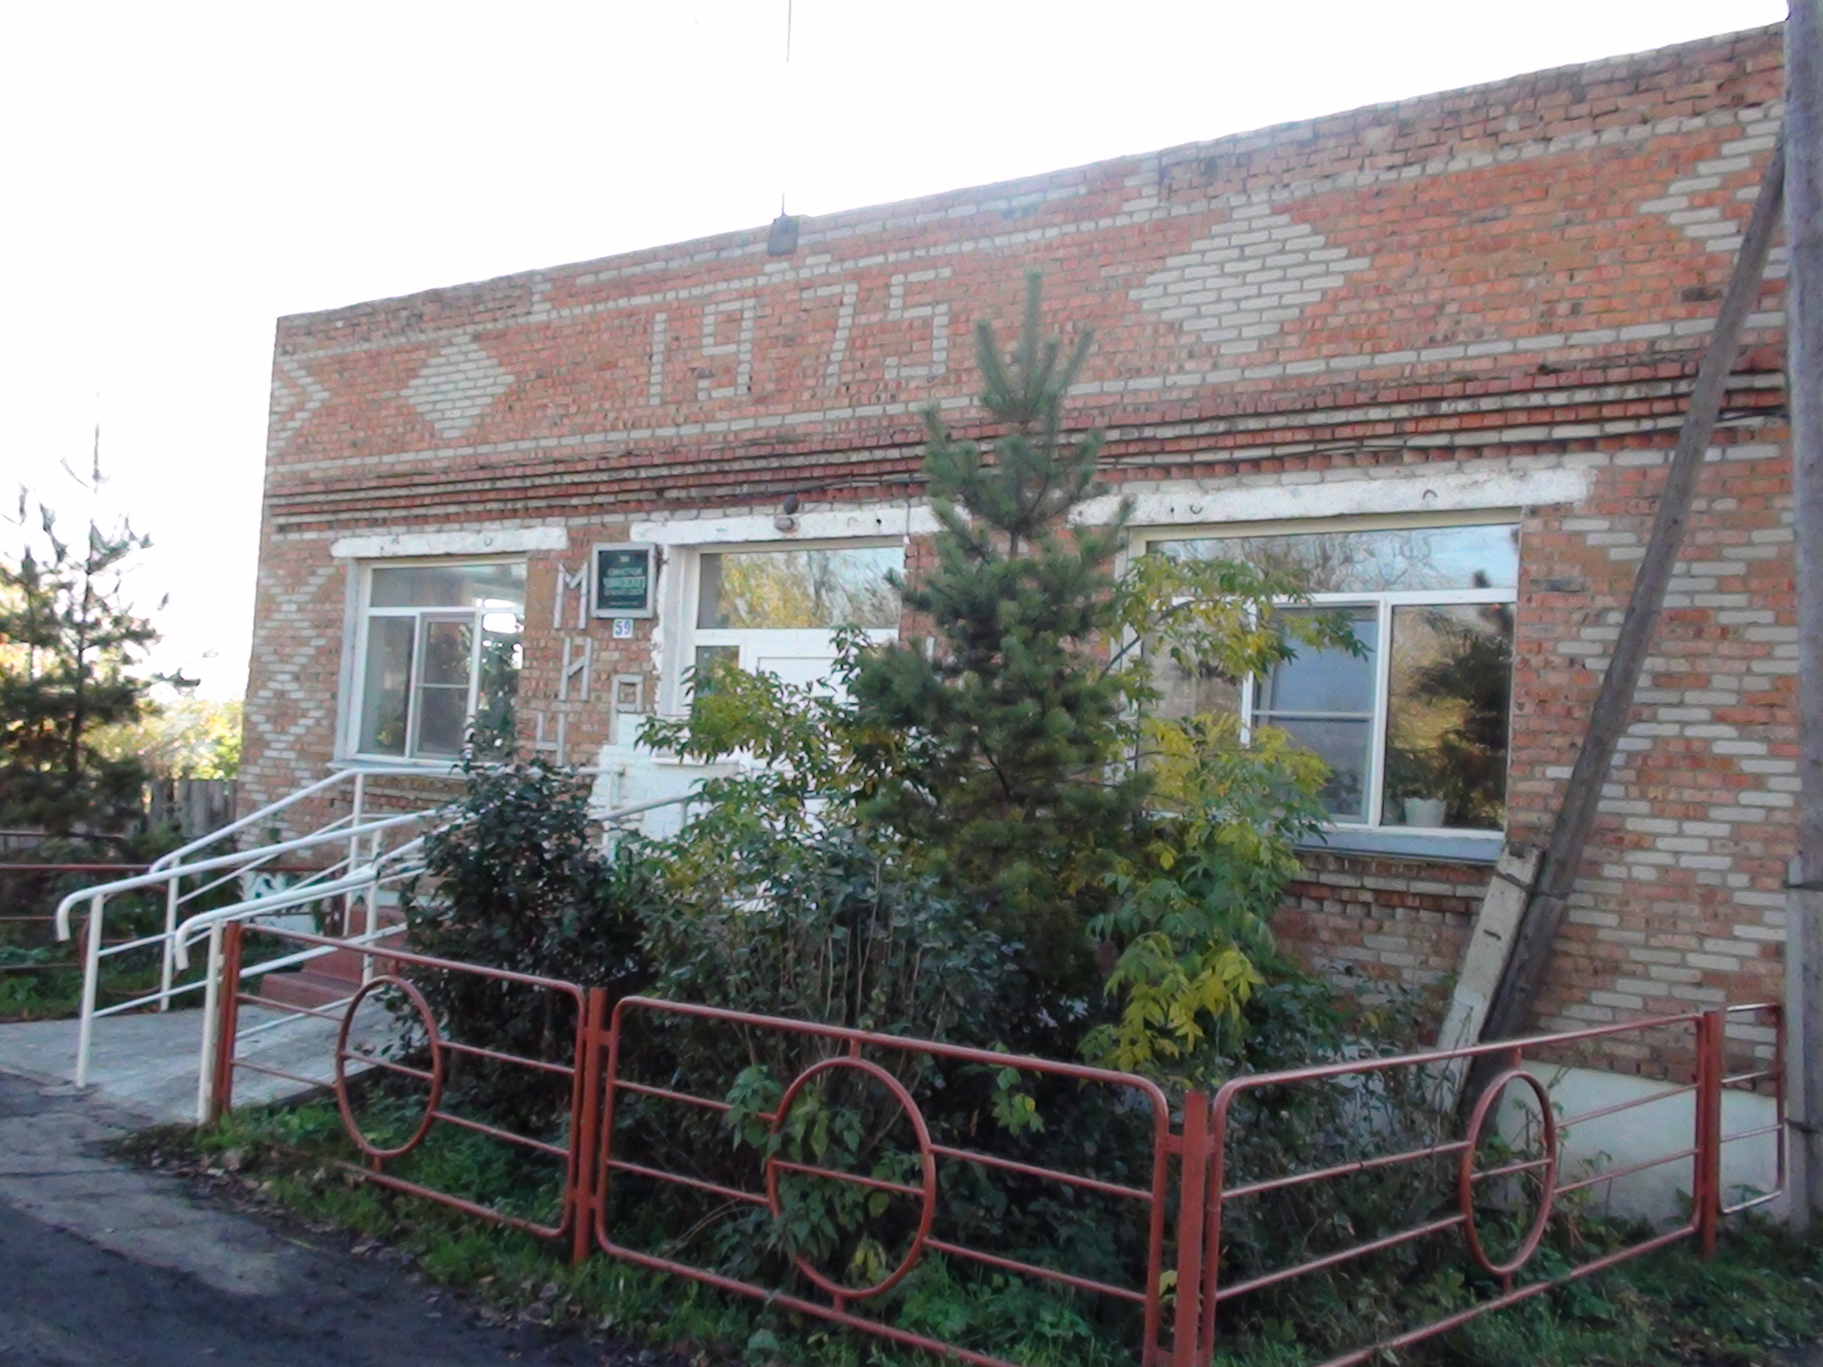

АДМИНИСТРАЦИЯ ЧУМАКОВСКОГО СЕЛЬСОВЕТА
КУЙБЫШЕВСКОГО РАЙОНА
НОВОСИБИРСКОЙ ОБЛАСТИ

ПОСТАНОВЛЕНИЕ

02.09.2019 № 64
с.Чумаково

Об отмене постановления администрации Чумаковского сельсовета Куйбышевского района Новосибирской области от 21.12.2015 № 99 « Об определении способа расчета расстояния от организаций и (или) объектов, указанных в постановлении Правительства РФ от 27.12.2012 №1425, до границ прилегающих территорий, на которых не допускается розничная продажа алкогольной продукции»

На основании ч. 1 ст. 7 ФЗ от 06.10.2003 №131-ФЗ « Об общих принципах организации местного самоуправления в Российской Федерации», с подп. 8, 10 п. 2 ст. 16 ФЗ от 27.11.1995 №171-ФЗ «О государственном регулировании производства и оборота этилового спирта, алкогольной и спиртосодержащей продукции и об ограничении потребления (распития) алкогольной продукции».
ПОСТАНОВЛЯЮ:
1. Отменить постановления администрации Чумаковского сельсовета Куйбышевского района Новосибирской области от 21.12.2015 № 99 « Об определении способа расчета расстояния от организаций и (или) объектов, указанных в постановлении Правительства РФ от 27.12.2012 №1425, до границ прилегающих территорий, на которых не допускается розничная продажа алкогольной продукции»
2. Постановление подлежит опубликованию в периодическом печатном издании «Вестник» органов местного самоуправления.
3. Контроль за исполнением постановления оставляю за собой.

Глава Чумаковского сельсовета
Куйбышевского района В.В. Апонасенко
Новосибирской области
КРЕДИТНЫЙ  ПОТРЕБИТЕЛЬСКИЙ  КООПЕРАТИВ ГРАЖДАН | «С И Б И Р С К И Й К Р Е Д И Т»

632382, НСО, г. Куйбышев, квартал 11, д. 8
ИНН 7017124670 ОГРН 1057002543025

Тел.: (38362) 50-005
E-mail: kujbyshev@sibkredit.ru

Уважаемый руководитель!

Кредитный потребительский кооператив граждан (КПКГ) «Сибирский кредит» разработал новую заёмную программу. Заём «Сельское подворье» – новое предложение, предназначенное специально для физических лиц, ведущих личное подсобное хозяйство.
Большинство сельских жителей, официально не трудоустроены, но ведут личное подсобное хозяйство, которое является их основным заработком. Для таких граждан, получение займа в КПКГ «Сибирский кредит» на развитие ЛПХ станет отличным стимулом к развитию и хорошим материальным подспорьем. Заёмные средства предоставляются на различные цели, в том числе на сезонные и капитальные производственные нужды, приобретение техники и оборудования, а также развитие сельскохозяйственной деятельности в сельской местности.
Данное предложение отличается, прежде всего, сниженной процентной ставкой, а также лояльными требованиями к заёмщикам – для оформления заявки требуется паспорт, СНИЛС и выписка из похозяйственной книги об учёте личного подсобного хозяйства заёмщика. Важным условием предоставления займа является наличие созаёмщика или залога.
Также хотелось бы отметить, что в КПКГ «Сибирский кредит» действует программа по выдаче займов на улучшение жилищных условий с использованием средств материнского капитала. Займы КПКГ «Сибирский кредит» под материнский капитал позволят купить квартиру или начать строительство жилого дома в короткий срок и не дожидаясь 3-х летнего возраста ребёнка!
Мы предлагаем Вам, на местах озвучить условия данных программ и надеемся, что местные жители будут заинтересованы. Таким образом, наш кооператив внесёт свой вклад в поддержку сельских жителей, развитие села и сельского хозяйства.
Подробную информацию об условиях предоставления займа в КПКГ «Сибирский кредит»
Вы можете узнать на сайте www.sibkredit.ru и в офисе кооператива:
г. Куйбышев, квартал 11, д. 8, тел.: (38362) 50-005.
Будем рады видеть жителей вашего села в офисе нашего кооператива!

С уважением, начальник
кооперативного участка «Куйбышевский»
Бессонов Дмитрий Михайлович

Председатель редакционного Совета | адрес издателя: | тираж
В.В. Апонасенко | с. Чумаково, ул. Ленина, 59 | 50 экз.

